Уважаемые клиенты и гости Садового центра Gardens!

15 февраля 2020 года в 10.00

приглашаем Вас в наш Садовый центр на

ПРАКТИЧЕСКИЙ СЕМИНАР

по весенней обрезке плодовых деревьев
Для кого : для садоводов-любителей, садовников, ландшафтных дизайнеров
Программа семинара: на нашем семинаре Вы получите только самую полезную и нужную информацию "без воды" о весенней обрезке:
- Поймете цели весенней обрезки деревьев (хотите узнать об обрезке деревьев подробнее? Жмите сюда!)
- Узнаете о сроках обрезки
- Усвоите основную технологию обрезки
- Разберетесь в видах обрезки плодовых деревьев и их особенностях (например, отличие обрезки яблони, груши, вишни, сливы)
- Научитесь правильно выполнить обрезку так, чтобы ограничить высоту кроны
- Научитесь выбирать наиболее оптимальную форму кроны для ваших деревьев
- Узнаете об основных ошибках
Хотите узнать о том, как проходят наши семинары?
Смотрите видео по ссылке: https://www.youtube.com/watch?time_continue=3&v=GYkaPH5W0JM
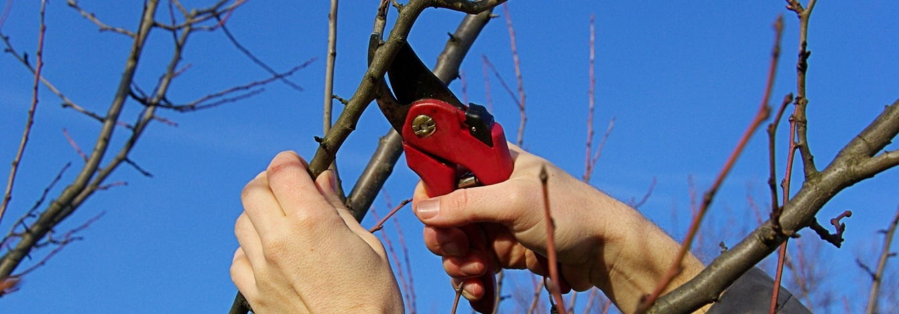
Внимание! Во время семинара предусмотрено практическое занятие: мы вместе с вами проведем обрезку яблонь на примере 3-х и 5летних саженцев. Вы сами сможете потренироваться в обрезке деревьев! Вы научитесь:
- основам технологии обрезки
- правильно выполнить обрезку на ограничение высоты кроны (в том случае, если вы хотите, чтобы дерево не сильно "шло в рост"
- будете знать о том, какая форма кроны наиболее подойдет для ваших деревьев
- узнаете, чем отличается обрезка яблони от груши
А ЕЩЕ ПРЕДЛАГАЕМ ВАМ ФОТОРАЗБОР ВАШЕГО САДА!
Семинар будет проводить Главный Агроном Садового центра Gardens Елена Кленова. Елена имеет профильное высшее образование и более 15 лет ежедневного опыта работы с растениями.
Приносите с собой фотографии вашего сада и деревьев - мы разберем их и объясним, как проводить обрезку для конкретного дерева в Вашем саду!
Вас ждет легкое угощение, чай, живое общение, возможность приобрести необходимый садовый инструмент и другие полезности для проведения обрезки деревьев.
Стоимость участия в семинаре: 1500 рублей. Оплата на месте.
Семинар будет проходить в Садовом центре Gardens по адресу: Московская область, Одинцовский район, пос. "Лесной Городок". Добраться удобно и на машине, и на маршрутке, и на электричке. Мы находимся в 2-х минутах ходьбы от станции "Лесной Городок". подобрее о том, как к нам проехать: http://gardens.ru/contacts/index.html
Примерная продолжительность семинара: 4 часа (10.00 - 14.00)
Записывайтесь по тел.:

8 (903) 108-96-40

или 8 (495) 598 82 30/20
c 09.00 до 16.00
или напишите нам письмо: marketing@gardens.ru
Укажите Ваше имя и фамилию.
Ждем всех желающих! Однако торопитесь записаться, потому что количество мест ограничено!
Ваш Gardens

 | Садовый центр Gardens  Московская область, Одинцовский район, поселок "Лесной городок".  www.gardens.ru  @gardens_sad |  | 

